Министерство образования Республики Беларусь

Учреждение образования

«БЕЛОРУССКИЙ ГОСУДАРСТВЕННЫЙ УНИВЕРСИТЕТ  
ИНФОРМАТИКИ И РАДИОЭЛЕКТРОНИКИ»

Кафедра электроники

Отчёт по лабораторной работе № 3  
**ИССЛЕДОВАНИЕ ПОЛЕВЫХ ТРАНЗИСТОРОВ**

Выполнили: Проверил:

студенты гр. 980161 Соколов В.Б.

Томин В.В.

Ковель М.Ю.

Алейчик И.Д.

Минск 2021

**Цель работы**

1. Изучить устройство, принцип действия, классификацию, области применения полевых транзисторов (ПТ).

2. Экспериментально исследовать статические ВАХ и рассчитать дифференциальные параметры полевых транзисторов в заданной рабочей точке.

**Схема установки:**

Схема для исследования характеристик ПТ с управляющим p-n-p переходом с ОИ для транзистора с каналом n - типа

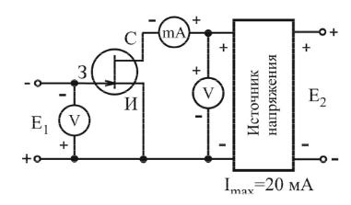

Схема для иследования харакетристик МДП транзистора с индуцированым каналом с ОИ, для транзистора с каналом p - тппа

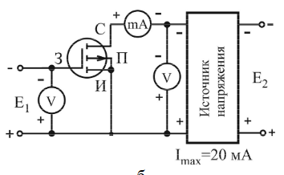

2. Результаты экспериментальных исследований:

**Полевой транзистор**

Входные характеристики Iс = f(Uзи) (сток затворная характеристика) при Uси=5В

|  |  |  |  |  |  |  |
| --- | --- | --- | --- | --- | --- | --- |
| Uзи, В | 0 | 0.6 | 1.0 | 1.5 | 2.0 | 2.6 |
| Iс, мА | 6.7 | 5.6 | 4 | 3 | 1.6 | 0 |

Uзи, отс = 2.6В

Выходные характеристики Iс = f(Uси)

|  |  |  |  |  |  |  |
| --- | --- | --- | --- | --- | --- | --- |
| Uси, В | 0 | 0.5 | 1.0 | 5.0 | 10 | Uзи, В |
| Iс, мА | 0 | 2.5 | 4.5 | 8.0 | 8.6 | 0.5 |
| Iс, мА | 0 | 2.8 | 4 | 6.3 | 6.4 | 1.0 |

U_зи=1 В

U_зи=0.5

**МДП – транзистор**

Входные характеристики (сток-затворные) при Uси = 5В

Iс = f(Uзи)

|  |  |  |  |  |  |
| --- | --- | --- | --- | --- | --- |
| Iси мА | 0.05 | 0.6 | 1.2 | 4 | 8.4 |
| Uзи В | 4.0 | 4.5 | 5.0 | 6.0 | 7.0 |

Uзи_пор = 4В

Выходные характеристики Iс=f(Uси)

|  |  |  |  |  |  |  |
| --- | --- | --- | --- | --- | --- | --- |
| Ucи В | 0 | 0.5 | 1.0 | 5.0 | 10 | Uзи В |
| Iс мА | 0 | 1.7 | 2.5 | 4.4 | 5.2 | 6.0 |
| Iс мА | 0 | 2.1 | 4.1 | 8.7 | 10 | 7.0 |

Расчет дифференциальных параметров Si Ri и $μ$ ПТ

$$S=\frac{dI_{с}}{dU_{зи}}| U_{си}=const=\frac{\left(8.0-6.3\right)}{1.0-0.5}=3.4*{10}^{-3}$$

$$R_{i}=\frac{dU_{си}}{dI_{и}}\left|U_{зи}=const=\frac{6.4-6.3}{10-5}\right|U_{зи}=1В=0.02*{10}^{3}=20$$

$$μ=\frac{dU_{си}}{dU_{зи}}\left|Iс=const=\frac{5-2.2}{1.0-0.5}\right|I_{c = 6.3А}=5.6$$

S*R = - 0.068

Расчет дифференциальных параметров Si Ri и $μ$ МДП

$$S=\frac{dI_{с}}{dU_{зи}}{\left| U_{си}=const=\frac{\left(8.7-4.4\right)}{6-7}\right|}_{U_{cи}=5В }=-4.3*{10}^{-3}$$

$$R_{i}=\frac{dU_{си}}{dI_{и}}\left|U_{зи=const}=\frac{5.2-4.4}{10-5}\right|U_{зи=6В}=0.16*{10}^{3}=160$$

$$μ=\frac{dU_{си}}{dU_{зи}}\left|Iс=const =\frac{5-1.2}{6-7}\right|I_{c = 4.4мА}=-3.8$$

S*R = - 0.688

**Вывод:**

Изучили устройство, принципы работы и схемы включения биполярных транзисторов и полярных транзисторов, экспериментально исследовали статические ВАХ характеристики транзисторов и определили дифференциальные параметры.